TEHNISKĀ SPECIFIKĀCIJA Nr. TS 1602.009 v1

Kabeļu grieznes (darbināmas ar akumulatoru)

| **Nr.** | **Apraksts** | **Minimāla tehniskā prasība** | **Piedāvātās preces konkrētais tehniskais apraksts** | **Avots[1]** | **Piezīmes** |
| --- | --- | --- | --- | --- | --- |
| **Vispārīgā informācija** | |  |  |  |  |
|  | Ražotājs (nosaukums, atrašanās vieta). | Norādīt informāciju |  |  |  |
|  | 1602.009 Kabeļu grieznes (darbināmas ar akumulatoru) [2] | Norādīt tipa apzīmējumu |  |  |  |
|  | Preces marķēšanai pielietotais EAN kods, ja precei tāds ir piešķirts | Norādīt vērtību |  |  |  |
|  | Norādīt vai, izmantojot EAN kodu, ražotājs piedāvā iespēju saņemt digitālu tehnisko informāciju par preci (tips, ražotājs, tehniskie parametri, lietošanas instrukcija u.c.) | Norādīt informāciju |  |  |  |
|  | Parauga piegādes laiks tehniskajai izvērtēšanai (pēc pieprasījuma), darba dienas | Norādīt vērtību |  |  |  |
| **Standarti[3]** | |  |  |  |  |
|  | ­­­­­­­­­­­­­­CE marķējums atbilstoši Eiropas direktīvai 2006/42/EC | Atbilst |  |  |  |
| **Dokumentācija** | |  |  |  |  |
|  | Pielikumā, kā atsevišķs fails iesniegts preces attēls, kurš atbilst sekojošām prasībām:   * ".jpg" vai “.jpeg” formātā; * izšķiršanas spēja ne mazāka par 2Mpix; * ir iespēja redzēt visu produktu un izlasīt visus uzrakstus uz tā; * attēls nav papildināts ar reklāmu. | Atbilst |  |  |  |
|  | Oriģinālā lietošanas instrukcija sekojošās valodās | LV vai EN |  |  |  |
|  | EPTA tests (pēc pieprasījuma), darba dienas | Norādīt vērtību |  |  |  |
| **Tehniskā informācija** | |  |  |  |  |
|  | Akumulators Li-ion | ≥ 18 V |  |  |  |
|  | Akumulatora tilpums (akumulators ar pieejamās enerģijas līmeņa indikāciju) | ≥ 2.0 Ah |  |  |  |
|  | Akumulatora pilna uzlāde | ≤ 50 min |  |  |  |
|  | Ar iebūvētu hidraulisku sistēmu | Atbilst |  |  |  |
|  | Griežamā kabeļa materiāls | Cu, Al |  |  |  |
|  | Saspiešanas/griešanas spēks | ≥ 60kN |  |  |  |
|  | Maksimālais griežamā kabeļa diametrs (mm) | ≥ 70mm |  |  |  |
|  | Griezēja galvas pagriešana | ≥ 270ᴼ |  |  |  |
|  | Svars | ≤ 8 kg |  |  |  |
|  | Akumulatora uzlādes indikācija | Atbilst |  |  |  |
| **Obligātā komplektācija** | |  |  |  |  |
|  | Akumulatoru skaits komplektā | 2 gab. |  |  |  |
|  | Uzlādes ierīce | Iekļauts komplektā |  |  |  |
|  | Koferis | Iekļauts komplektā |  |  |  |
|  | Griezēja asmeņi un iekļauti komplektā | Iekļauts komplektā |  |  |  |

Attēlam ir informatīvs raksturs

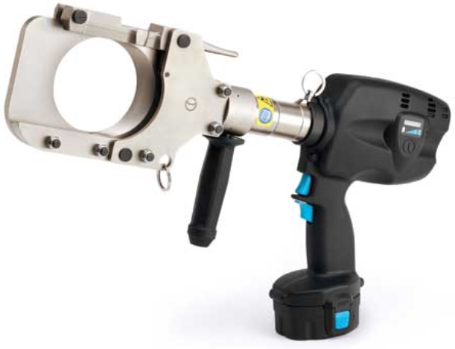

1. Precīzs avots, kur atspoguļota tehniskā informācija (instrukcijas nosaukums un lapaspuse)
2. AS “Sadales tīkls” materiālu kategorijas nosaukums un numurs
3. Ja Sabiedriskā pakalpojumu sniedzēja tehniskajā specifikācijā norādīts standarta nosaukums vai kāda cita norāde uz specifisku preču izcelsmi, īpašu procesu, zīmolu vai veidu, Piegādātājs var piedāvāt atbilstību ekvivalentam standartam, kas atbilst tehniskās specifikācijas un tajā ietverto standartu prasībām, parametriem, un nodrošina tehniskajā specifikācijā prasīto darbību un funkcionalitāti.

   Ja Piegādātājs piedāvā ekvivalentu standartu, Piegādātājam jāpierāda tā ekvivalentums. Atzinumu vai vērtējumu var izsniegt tikai akreditētas atbilstības novērtēšanas institūcijas (laboratoriju/institūciju akreditējis viens no Eiropas Akreditācijas kooperācijas (EA) dalībniekiem (<http://www.european-accreditation.org/)>).   
   